**Saint-Clair du Rhône**

**En ligne**

**SPA-d1rw TumGqfG(yrbnnsDm**

**Mon Espace**

**JcI-Ab5W7M E%DSPu3HmCIA5vST#r&Ldzej**

**Françoise Eymard**

francoise.eymard@orange.fr @DmFj_Em6s 9NxYVAu&ikoFIpIfVu07HcXC  
[francoise.eymard@orange.fr](mailto:francoise.eymard@orange.fr) 67zpEf-4zm AhG^9bEf1F0y)As*BHG)GcQz (mail identique pas possible)

**Jean-Pierre BERGER**

[jpberger7@gmail.com](mailto:jpberger7@gmail.com) 8Rjhe_p51J bJt7NSapXC9$Gm4n2*S6&j$w

**Vincent Bruzzese :**

Admin : [mhv.bruzzese@gmail.com](mailto:mhv.bruzzese@gmail.com) VincZrub   
Editeur : [artscenev@gmail.com](mailto:artscenev@gmail.com) E2d-VabsZ1 *F#oQ$3v@)gFES5FReBw67YP

**Sabrina Chessari :** S@csr1 2if0m@sh#

**Mon espace :**

francoise.eymard@orange.fr Fr1sSoize gb4oPR44n8$4LW93H*hheVu7

[jpberger7@gmail.com](mailto:jpberger7@gmail.com) J1Rpee8j %PABArq(ApkKnDMErRXLSj(&

[mhv.bruzzese@gmail.com](mailto:mhv.bruzzese@gmail.com) V1c0zZsSe I9qF2Agh*D1n(!g3WaW0!JXx

Site :

HA : $P$BgBosUvhfez1M1le9pKPVOeVW0wVKt1

HA :

habiba-Al1z0 - 7nqrhpz9&M@s-c!

Titi

faiHn&JcI!Ab5W7M

**En ligne**

SAD

**SPA-d1rw TumGqfG(yrbnnsDm**

AW – Admin - ZkE6O)IfER7kOw4#

AW – Biba - xsMjGs(Ljl*wd5AwxH3WG@(d

**JcI-Ab5W7M E%DSPu3HmCIA5vST#r&Ldzej c@aw Admin**

habiba-Al1z2 7nqrhpz9&M@s-c! Gmail Vie loc

**Comptes ALSH**

Barhy Bousaïd  
[b.bousaid@mairie-stclairdurhone.com](mailto:b.bousaid@mairie-stclairdurhone.com) l89$0C26&xfg8tN)Y%R62%Zt

{"plugin_options_db_version":32,"table_scheme_db_version":3,"prev_tablepress_version":"1.6.1","tablepress_version":"1.7","first_activation":1428841469,"message_plugin_update":true,"message_donation_nag":false,"use_custom_css":false,"use_custom_css_file":true,"custom_css":"","custom_css_minified":"","c<http://ftp.st-clair-du-rhone.fr/>ustom_css_version":2}

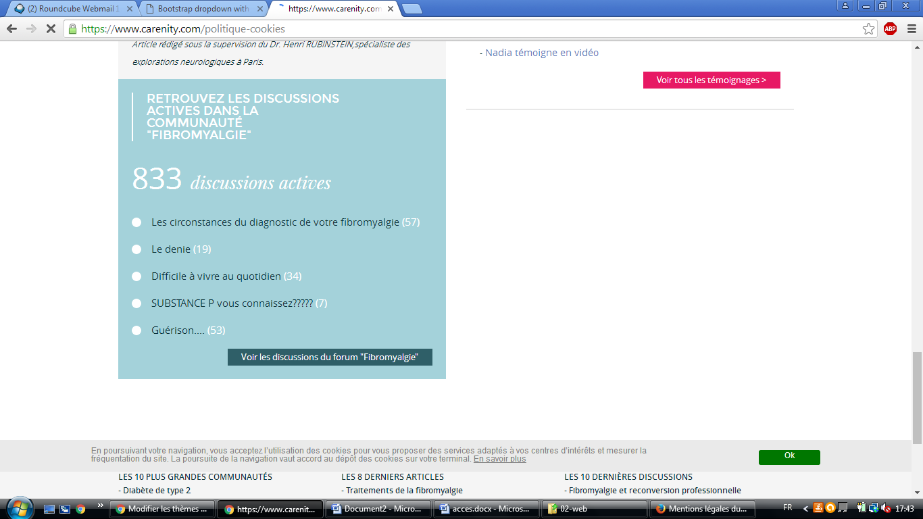

Sur AW   
Mail utilisateur EDITEUR : SpmACrt1 9!y$%fsWw!XsHyX#LmDj!f4b

Mail utilisateur EDITEUR : SpmACrt2 SpmACrt-21  
  
Pour attribution page ALSH mail : habiba@AW

En ligne  
SpmACrt1 H0$ypFPvV4W%fhsa#zu*u$jW  
infonie )Ng3#tb6B3VO8ZWSkto&2ABJ

FTP St Clair

Serveur FTP: ftp.st-clair-du-rhone.fr ou ftp.cluster005.ovh.net

Utilisateur (login): stclairdpv

Mot de passe (password): qfdSfdJcYAad

19/12/2019

<http://www.allizeo-web.fr/st-clair-du-rhone.fr/wp-admin/>

Username Aw.Habiba-SCDR

Password JwpK0D0sNBo8

BDD:

Allizeowstclair  
allizeowstclair.mysql.db  
FAPupsEJU9Jx  
_aSsrd